东华大学计算机学院离散数学
实 验 报 告
学生姓名： 彭美东 | 学 号：210901216
一、实验室名称： 东华大学计算机学院离散数学实验
二、实验项目名称：数论练习
三、实验原理：
Given an integer N(1 < N < 2^31),you are to calculate ∑gcd(i, N) 1<=i <=N.

方法1：逐个求gcd（i，N），求和得到∑gcd(i, N)

方法2：∑ i (gcd（i, N ））= ∑ k * p(gcd(n, i) = k)
= ∑k * p(gcd(n/k, i/k) = 1)
= ∑k * Euler（n/k）

四、实验目的：
- 熟悉算法的编写；
2、分析算法的时间复杂度。
五、实验内容：
方法1：
构造求最大公约数的函数gcd（int a，int b）
主函数中只需利用循环
For（i=1->n）
Sum+=gcd(i,n)；
即可求出 ∑ i (gcd（i, N ））

方法2：
构造求因子数的欧拉函数Euler（int n）；
利用公式
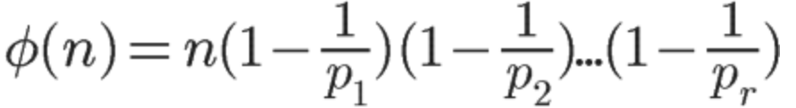
主函数中利用循环
For ( i = 1；i*i < n; i++)
当i是n的因子时{
sum = sum + i * Euler(n/i)
sum = sum + k * Euler(i) （i！=k）
}
最终求得∑ i (gcd（i, N ））

六、实验器材（设备、元器件）：
1、 试验环境visual C＋＋ 6.0
2、 操作系统 windows
七、实验步骤及操作：
方法1：
gcd（int a,int b）：
x := a
y := b
while y ≠ 0
r := x mod y
x := y
y := r
return x {gcd(a,b) is x}

方法2：
第一步：
Euler（int n）：
ret=n
For （i=2;i*i<=n;i++）
If(n mod i ==0)
ret=ret/i *(i-1)
再将相同的因子除去
若互质
ret = n-1；

第二步：
For ( i = 1；i*i < n; i++)
{
if (n % i == 0)
sum = sum + i * Euler(n/i)
k = n/i;
if (n % k == 0 && i != k)
sum = sum + k * Euler(n/k)
}

八、实验数据及结果分析：
实验运行结果如下：
input n
12
∑ i (gcd（i, N ）)=40
九、实验结论：
逐一求值的方法在n较小的时候与欧拉函数时间消耗相当
当n较大时，欧拉函数的方法所消耗的时间远远小于逐一求值的方法

十、总结及心得体会：
应该考虑时间复杂度更小的算法
思考多种方法实现程序，并考虑各自的时间复杂度及优缺点
十一、对本实验过程及方法、手段的改进建议：
再花点功夫把答案更美观地写出来，这个程序就完美了。
报告评分：
指导教师签字：

